**«Нравственно-патриотическое воспитание дошкольников через ознакомление с родным краем.»**

В новейшей истории нашей страны произошло много сложных, противоречивых событий в общественной жизни, политике, системе государственного и местного управления. В обществе искажены представления о доброте, милосердии, справедливости; гражданственности и патриотизме. Рост агрессивности и жестокости неизбежно провоцирует высокий уровень детской преступности. Детей отличает эмоциональная, волевая и духовная незрелость. Насаждаемая вседозволенность разрушает институт семьи. Канули в прошлое идеологически значимые праздники, детские и юношеские общественно-политические организации; культивируется негативная информация об армии и событиях, происходящих в ней; в молодежной среде все чаще отмечаются факты, связанные с национальным противостоянием и социальным расслоением; средства массовой информации усиленно пропагандируют иностранный уклад жизни.

В соответствии с федеральным государственным образовательным стандартом дошкольного образования одним из направлений образовательной программы дошкольного образования является усвоение норм и ценностей, принятых в обществе, предполагает развитие интересов детей о малой родине и Отечестве, представлений о социокультурных ценностях нашего народа, об отечественных традициях и праздниках.

Воспитание чувства патриотизма у дошкольников - процесс сложный и длительный. Любовь к близким людям, к детскому саду, к родному городу и родной стране играют огромную роль в становлении личности ребенка. То, какие нравственные качества разовьются у ребенка, зависит, прежде всего, от родителей и окружающих его взрослых, от того, как они его воспитывают, какими впечатлениями обогатят.

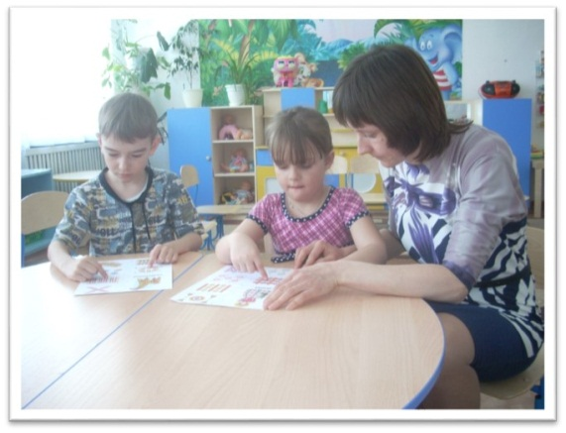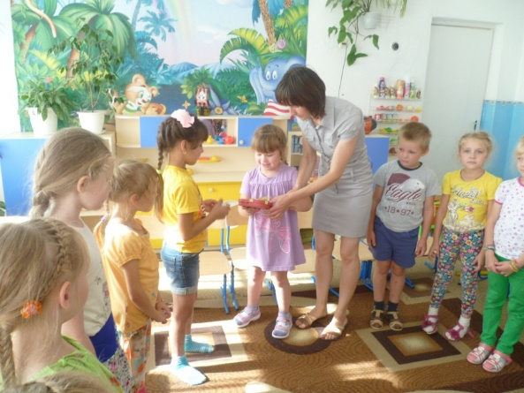

Родина. Отчизна. Отечество. Отчий край. Так называют люди ту землю, на которой родились, и нет ничего дороже у человека, чем Родина, красота которой открылась ему однажды как чудо. Необходимо помочь ребенку открыть это чудо, приобщая его к природе, быту, истории, культуре родного края. Знакомясь с историей своей Родины, ребенок начинает любить ее и сохраняет чувство привязанности к ней на всю жизнь. И чем лучше дети будут знать ее, тем лучше поймут значение того, что происходит сегодня и тем яснее представят будущее. Человек, любящий Родину, не способен на предательство, преступление. А это так важно в наше время.

В начале работы я провела диагностику по выявлению знаний детей о родном городе. Результаты показали, что большинство детей не знают об историческом прошлом своего города, его культуре и достопримечательностях.

Поэтому поставила перед собой цель: формирование нравственно-патриотических чувств у дошкольников через ознакомление с родным краем.

Достижению поставленной цели способствовали следующие задачи:

- создать развивающую среду группы для более целостного восприятия детьми малой Родины;

- формировать любовь к родному городу, интерес к прошлому и настоящему через знакомство с достопримечательностями Куйбышева;

- развивать эмоционально-ценностное отношение к семье, дому, улице, городу через сплочение воспитателя, семьи и детей.

- приобщать к русской народной культуре через устное народное творчество, изобразительное искусство, музыкальное развитие;

- воспитывать бережное отношение к городу, природе, архитектурным памятникам, уважение к своим землякам.

Опираясь на этот комплекс задач, я разделила работу на пять блоков.

Первый блок — «Ребенок и окружающие его люди»

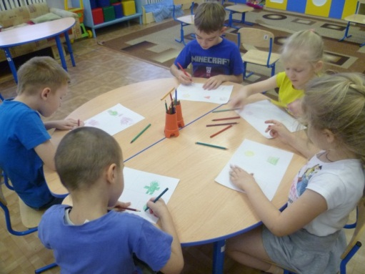Цель блока; воспитание чувства привязанности, любви, уважения к семье, горожанам.

Второй блок — «Мой город»: родной дом, родной двор, родная улица, родной город, родной край.

Цель блока: знакомство детей с родным городом (история возникновения города, название города,улиц, площадей ,его символика,домашний адрес, достопримечательности, парки)

Третий блок — «Родная культура»

Цель блока: знакомство детей с народными промыслами и ремеслами, обычаями и традициями (предметы русского быта, народные праздники, народный фольклор)

Четвертый блок — «Родная природа»

Цель блока: изучение природы родного края, воспитание экологической культуры.

С целью повышения уровня профессионального мастерства посещала РМО старших воспитателей по разработки регионального компонента

Работу по теме началас изучения литературыи систематизации материала в картотеке.Составила перспективный план работы на год.

Для реализации своей темы использовала все виды детской деятельности: познавательную, продуктивную, игровую; разнообразные формы работы: непосредственно образовательную деятельность, экскурсии и прогулки по городу, чтение художественной литературы, беседы, развлечения, дидактические игры, самостоятельную игровую деятельность.

Формирование патриотических чувств дошкольников невозможно без обогащения развивающей предметно - пространственной среды. Для этого я оформила « Патриотический уголок»,тематика которого меняется в зависимости от изучаемой темы.Внего включила:

• Подобрала фотографии и оформила альбомы о городе Куйбышеве и его истории. •

• Оформила фотоальбомы о семье, о жизни детей в детском саду.

• Сделала подборку изобразительного материала для продуктивной деятельности (образцы разного вида росписи и т. д.)

• Сделала подборку дидактических, сюжетно ролевых, народных игр.

• Оформила подборку стихов о семье, городе, природе края.

• Оформила альбом с иллюстрациями о предметах старины.

• Подобрала репродукции картин и оформила альбомы про Сибирский край и его природу.

В оформление участвовали и дети и родители. Они приносили фотографии, книги, помогали в изготовлении альбомов, дидактических игр и пособий. Все это содействует развитию у детей интереса к прошлому и настоящему Куйбышева.

Прежде чем, ребенок начинает воспринимать себя как гражданина, ему нужно помочь в осознании собственного «Я», своей семьи, своих корней – того, что близко, знакомо и понятно. Поэтому начинала работу с бесед: о семье, о близких родственниках. Занимаясь воспитанием любви детей к своим родным и семье, мы решили привлечь родителей. Многие заинтересованные семьи приняли участие в конкурсе рисунков на тему: «Мы живем весело и дружно», «Мой папа мастер на все руки». Как приятно слышать из уст ребенка: «Это мы вместе нарисовали». Оформили фотоальбом «Я и моя семья». Он стал настольной книгой. Дети подолгу рассматривают его, с гордостью рассказывают о своей семье Большой интерес у детей и родителей вызвала работа по изучению и составлению родословного древа.

Знакомила детей с ближайшим окружением детского сада, его территорией, улицами, прилегающими к нему, с символами города, гербом, флагом. Деятельность дошкольников я не ограничиваю рамками группы. Одним из основных методов работы стали экскурсии: в детскую библиотеку, в парк Победы в музей, в Дом культуры, в пожарную часть, на стадион, в рощу, также ведем сотрудничество с детскойхудожественную школой. После экскурсии проводятся беседы, которые формируют положительное отношение к тому, что увидели, развивают и обогащают их речь. Знания, полученные во время экскурсий и бесед, закрепляются в творческой деятельности (конструирование, аппликация, рисование, лепка)на различные темы: «Детский сад», «Наш любимый город», «Мой дом», выполняли зарисовки о природе родного края, животного мира, создавали макеты.

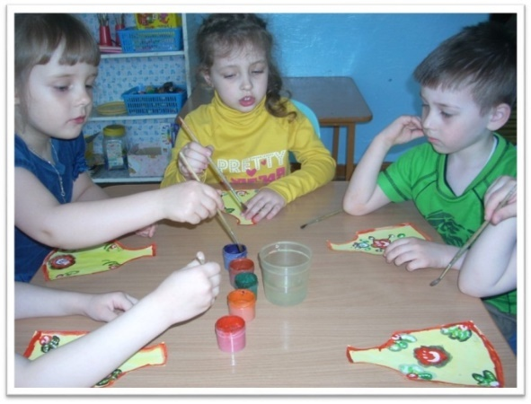На этом же этапе происходит знакомство с русской народной сказкой, пословицами, потешками, загадками. Обращаем внимание на предметы русской одежды, быта. Во время совместной продуктивной деятельности дети с удовольствием украшают бумажные сарафаны, раскрашивают доски. На музыкальных занятиях дети знакомятся с народной музыкой, разучивают народные песни. В дошкольном возрасте ведущей деятельностью является игра, поэтому неотъемлемой частью нравственно-патриотического воспитания дошкольников явились народные игры. В них отражается образ жизни людей, их труд, быт, национальные устои. В работе с детьми разучили игры народного характера: -народные игры «Карусель», игра с платочком, «Ручеек», «Мы веселые ребята».Инсценируем русские народные сказки.Участвуем с детьми в народных праздниках: «Осенний праздник» «Рождество Христово», «Масленица». В процессе работы над праздником, дети много узнают о русских обычаях, традициях

Использовала в своей работе дидактические игры по родному краю:«Собери флаг, герб», «Шкатулка загадок», «Сложи узор»; “Не ошибись”, “Знаешь ли ты?” “Путешествие по городу”, “Птицы нашего города”, “Собери целое”,, “Угадай по описанию?” Все они помогают в развитии у детей любви к родной земле, гордости за свою малую Родину, формируют принадлежность к русскому народу.

Работа по ознакомлению с профессиями и трудом земляков перерастает в интересную длительную сюжетно-ролевую игру, в которой дети применяют свои знания и уже накопленный жизненный опыт («Дом», «Библиотека», «Профессии моих родителей», «Магазин», «Мы архитекторы»,и др.)

Знакомя детей с природой Новосибирской области старалась расширить знания детей о флоре и фауне Сибири, учила их наблюдать, видеть красоту родного края, воспитывать бережное отношение к природе трудиться

Источником формирования у ребёнка любви к родным местам является и его участие в общественно полезном труде, помощь в уборке участка детского сада, участие в акции «Посади дерево».

Работа по формированию чувства любви к родному краю, стране, более эффективна, если установлена тесная связь с родителями детей. Родители не только большие и активные помощники детского сада, но и равноправные участники формирования личности ребенка. Родители вместе с детьми участвуют при проведении развлечений, в досугах и праздниках, которые стали традициями ДОУ: “День защитника Отечества”, “День матери” и другие; в оформление фотовыставок и выставок детского творчества “Великий праздник День Победы». Совместным творчеством родителей и детей стала коллекция народных кукол. Провела родительское собрание по теме:«Воспитание нравственно-патриотических чувств через ознакомление дошкольников с родным городом» и консультации.

Особое внимание в своей работе уделяю встречам с интересными людьми нашего города: с ветеранами ВОВ, с родителями, которые могут рассказать интересные моменты о своей жизни, познакомить с трудовой деятельностью. Такие встречи воспитывают у ребят гордость за своих земляков, формируют правильное отношение к своей малой Родине, к семье.

Работая в инновационном режиме, мною был разработан мини-проект «Здравствуй хлебушек душистый», где дети познакомились с производством хлеба.

Важным результатом является возросшая активность родителей в участии жизни детского сада, группы. Благодаря целенаправленной работе по ознакомления дошкольников с родным городом, у детей расширились представления о родном городе, об историческом прошлом нашего края, о достопримечательностях Куйбышева;представления о труде взрослых его значимости, о чём свидетельствуют результаты диагностики:на начало года-36 % детей были знакомы с названием города его символикой, на конец года - 64% показали высокий уровень знаний о родном городе.

Воспитанники неоднократно участвовали в городских мероприятиях, в творческих конкурсах, где они получали грамоты исертификаты.

В дальнейшем планирую продолжить работу по данной теме, поскольку считаю, что патриотизм - главная черта русского народа, он помогает воспитать чувства любви к Родному краю и окружающему миру. И от нас, взрослых, зависти, какими будут наши дети, что они унесут из детства